Spécialiste depuis plus de 12 ans dans l’épilation permanente, nous vous proposons de vous dépiler durablement grâce à la technique de la lumière pulsée et des enzymes naturelles.

Épilation à la lumière pulsée

✓Technologie efficace sur les personnes de phototype 2, 3 et 4
✓ Non invasif : le « flash » ne traverse pas la barrière cutanée.
✓Rapide et moins douloureux qu’une épilation à la cire
✓1 séance d’entretien tous les 2-3 ans à prévoir
✓ Médicalement prouvé, technologie française
✓ 8 à 10 séances espacées de 6 à 8 semaines
✓ Appareil disponible en permanence à l’institut

Les impulsions de la lumière pénètrent, sans douleur, et détruisent simultanément des centaines de follicules pileux. La durée des séances d’épilation permanente varie en fonction de la zone à traiter (entre 5 et 45 minutes).
- Il faut une moyenne de 10séances espacées de 6 à 8 semaines et prévoir, 1seance annuelle d entretien (le corps génère 5à 7/100 de nouveaux poils sur1an) Le résultat dépend de la pilosité de départ, de l’âge de la personne, de la couleur et de l’épaisseur du poil, du mode d’épilation précédente…
2)Pas d’exposition au soleil et banc 1semaine avant et après la séance
3)En cas de dysfonctionnement hormonal(ménopause, puberté, post-grossesse,…)ou de prise de médicament thyroïdique, le nombre de séances peut être augmenté
4)prévenir la praticienne si vous êtes diabétique ou épileptique
5)Les poils blancs ou roux ne réagissent pas au traitement en raison de l’absence de mélanine dans leurs bulbes.
(Pas de panique, nous pouvons vous traiter avec notre technologie aux enzymes…)
6)ne pas appliquer d’autobronzant sur la zone à épiler
7) le poil doit être rasé ou coupé la veille de la séance, ET durant toute la durée du traitement. (il ne faut plus « arracher »le poil à la cire ou appareil, pince,…afin d avoir un cycle de pousse « normal » et de pouvoir atteindre le bulbe du poil)
8) le traitement par ipl ne se pratique pas :
- Sur les femmes enceintes
- Sur les zones ayant subi des coups de soleil datant de moins d’1mois
- Sur des lésions type eczéma, psoriasis, dermatite…
9)pas de prise de compléments alimentaires favorisant le bronzage
10) Ne se pratique pas sur les personnes porteuses de pace-maker ou défibrillateur
11) Ne se pratique pas sur les peaux noires(trop chargée en mélanine=>brûlure)
12) Ne pas avoir de tatouage sur la zone à épiler OU obligation de contourner la zone
13) Pas de prise d antibiotiques1sem.avant la séance
14) En cas de prise de médicaments consulter le médecin traitant

Prix Epilation définitive à la lumière pulsée Dermatologiquement certifié- CE
Aisselles :40€
½ bras : 60€
Maillot classique : 35€
Maillot brésilien :50€
Maillot intégral : 75€
½ Jambes 85€
Cuisses 95€
Jambes complètes :160€

*autre zone sur demande
**Prix par séance – moyenne de 8- 10 séances à prévoir
Épilation aux Enzymes naturelles
✓Technologie qui convient à toutes les couleurs de peau, à tous les types de cheveux et à toutes les couleurs de cheveux
✓ Non invasif : une enzyme est une protéine naturelle.
✓ Rapide précédé d’une épilation à la cire
✓ Peut être utilisé toute l’année
✓Peut être utilisé pour toutes les régions du corps – y compris la zone intime
✓2 à 3 séances d’entretien à prévoir par an
✓ 10 à 12 séances espacées de 4 à 12 semaines
Une enzyme est une protéine qui régule d’innombrables processus métaboliques dans le corps. Les enzymes EpilaDerm sont spécialisées dans la séparation des composés protéiques du poils – également appelée protéolyse. Ce processus prive le poils de sa base de croissance (en phase anagène) et arrête la formation de nouveaux poils au fil du temps.
Pour que les enzymes puissent fonctionner efficacement et au bon « endroit », les poils sont d’abord enlevés, à la cire, afin que les follicules pileux soient exposés. Puis le soin enzymatique est massé.
Prix Epilation aux enzymes Dermatologiquement certifié- CE
Lèvre ou sourcils ou menton : 20€
Lèvre + sourcils ou menton : 25€
Visage complet : 30€
Aisselles :30€
½ bras : 45€
Maillot classique : 25€
Maillot brésilien :40€
Maillot intégral : 60€
½ Jambes ou cuisses : 65€
Jambes complètes :120€
*autre zone sur demande. **Prix par séance – moyenne de 10 à 12 séances à prévoir

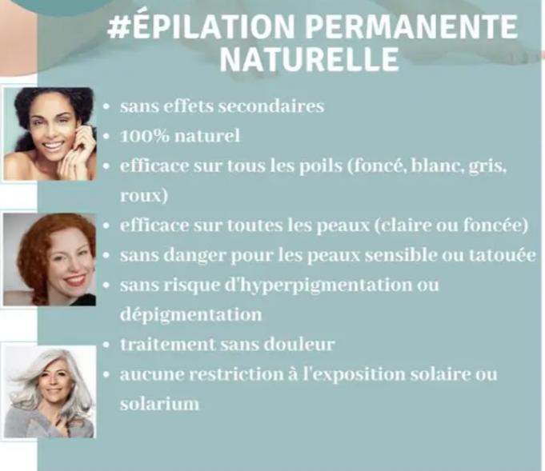

Bientôt, épilation définitive au laser et Photorajeunissement !

